新聞稿附件-違規產品品項
項次 | 產品品項 | 規格
1 | 甘益壯 | 60入/盒
 |  | 60入/罐
 |  | 60入/罐(美國罐)
 |  | 3克(粉)/小包
2 | 好呼暢 | 500㎎/60粒/罐
3 | 好欣泉 | 60入/罐
 |  | 60入/盒
60粒/罐
(美國標)
4 | 好美清 | 20g小包
 |  | 10包/盒
5 | 好益壯 | 60入/罐
6 | 好唯妙 | 60入/裸包
 |  | 60入/盒
7 | 好常衛 | 60入/盒
8 | 益常多 | 20入/盒
9 | 健力常 | 45入/盒
10 | 健常衛 | 3g/包/新鋁箔
 |  | 20入/盒
 |  | 45入/盒
11 | 淨衛菌 | 30入/盒
12 | 健常衛2 | 20入/盒
13 | 健雅酚 | 60粒/裸包
 |  | 60入/盒
14 | 健雅錠 | 0.8g/60粒/罐
15 | 健衛樂 | 60入/裸包
 |  | 60入/盒
16 | 基立衛 | 10粒/片
 |  | 450mg/粒
 |  | 30入(新)/500MG/盒
 |  | 90入/盒
 |  | 60入/罐(英文標)
 |  | 90入/罐
17 | 超涼綠茶口含錠 | (0.8g/粒)/公斤
18 | 新成人好益壯 | 60入/盒
 |  | 60入/罐
19 | 暢欣泉 | 60入/罐
20 | 好纖體 | 104年後無販售
21 | 健立常 | 104年後無販售
22 | 健常錠 | 104年後無販售
23 | 衛佳錠 | 104年後無販售
24 | 好渭來 | 104年後無販售
25 | 衛常樂 | 104年後無販售
26 | 益常多樂 | 104年後無販售
27 | IgY膠原蛋白 | 104年後無販售
28 | 漱雅錠 | 104年後無販售

新聞稿照片-部分違規產品照片
甘益壯 | 好呼暢
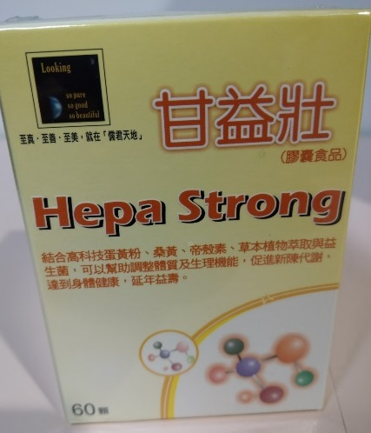 | 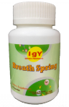
健雅酚 | 淨衛菌
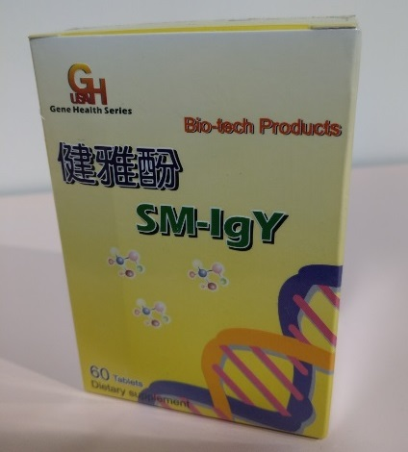 | 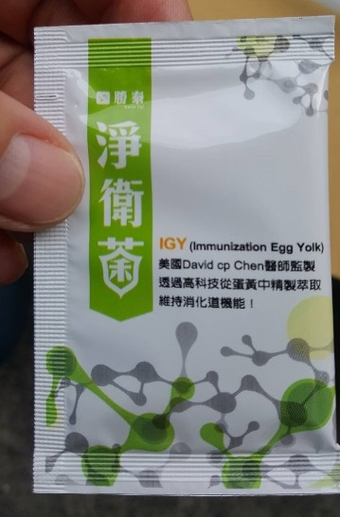
好欣泉 | 好益壯
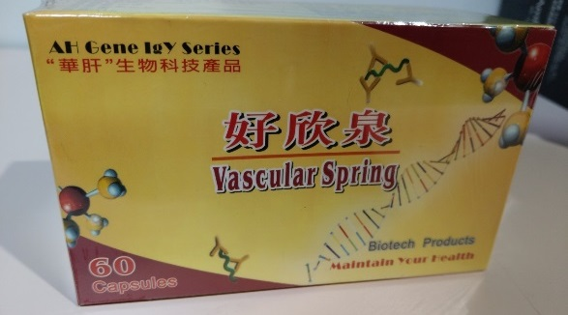 | 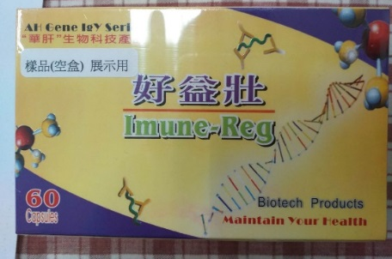
健力常 | 健衛樂
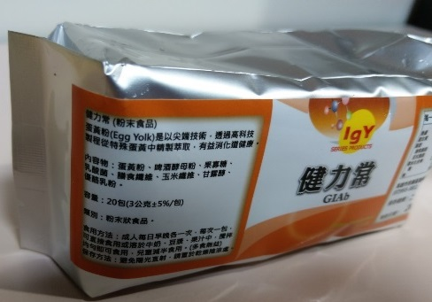 | 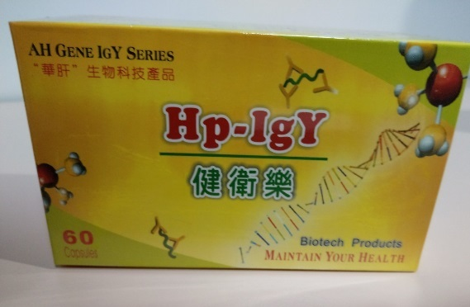
健常衛、 | 健常衛2
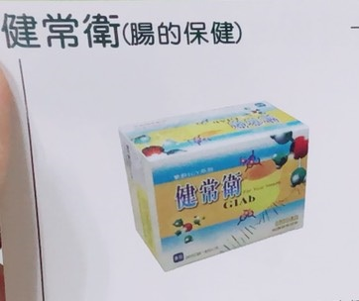 | 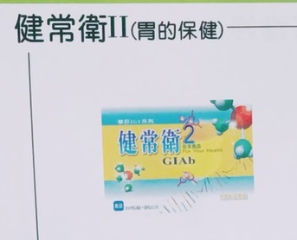

好美清 | 好常衛
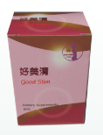 | 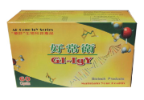
益常多 | 好唯妙
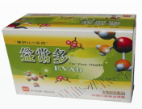 | 